Муниципальное бюджетное дошкольное образовательное учреждение
«Детский сад№157 общеразвивающего вида г. Владивостока»
690105, Приморский край, г. Владивосток, ул. Бородинская, 41а,
тел\факс (423) 2-32-49-47; электронная почта: mdou157@ds.vlc.ru

Методическая разработка проекта
«Копилка семейных ценностей и традиций»

Автор:
Воспитатель
Кулик Юлия Артуровна

г. Владивосток 2023 г.
- Аннотация
Проект «Копилка семейных ценностей и традиций» рассчитан для детей старшего и среднего дошкольного возраста. В нём рассматривается создание единого пространства развития ребенка в семье и ДОУ, где родители — это участники полноценного воспитательного процесса. Привлечение внимания родительского сообщества к решению проблем образовательного и воспитательного процесса ДОУ и семьи. Внедрение новых форм работы с родителями, позволяющими организовать совместную деятельность детского сада и семьи и эффективно использовать традиционные и нетрадиционные формы.
В современных условиях детского сада трудно обойтись без поддержки родителей. Участие родителей в жизни группы часто остается внешним и больше на словах. Правильный подход - не отказываться от взаимодействия, а учиться этому и искать новые способы для вовлечения родителей в жизнь детей в пределах ДОУ. Он способствует установлению сотрудничества детского сада и семьи в вопросах воспитания и развития детей, а также воспитанию уважения к традиционным ценностям: любви к родителям, уважения к старшим, стремление в своих поступках следовать положительному примеру родителей.
Совместная исследовательская деятельность детей, родителей и педагогов по изучению семьи и рода способствует формированию патриотизма, культурно-ценностных ориентаций, духовно-нравственному развитию.

Содержание
1. | Аннотация | 2
2. | Пояснительная записка | 4
3. | Теоретические аспекты проекта | 5
4. | Основная часть | 10
5. | Заключение | 13
6. | Список используемых источников | 14
7. | Приложение | 15

- Пояснительная записка
Чувство Родины начинает формироваться у ребёнка с отношения в семье, к самым близким людям – к матери, отцу, бабушке, дедушке; с восхищения тем, что видит перед собой малыш, какое воспитание он получает в семье и что вызывает отклик в его душе. Прикосновение к истории своей семьи, соблюдение семейных традиций вызывает у ребёнка сильные эмоции, откладывает впечатление в дальнейшей жизни, заставляет сопереживать, внимательно относиться к памяти прошлого, к своим историческим корням.
Семья – символ мира. Роль семьи в жизни ребенка велика и занимает огромное место в его душе. Семья – первый скульптор, который формирует мягкую как воск, неоформленную душу и ум, волю и характер ребенка. Каждая семья – это особый мир, отдельное государство, которое живет и развивается по своим законам, традициям, имеет свои положительные стороны и вместе с тем определенные сложности, проблемы, которые накладывают отпечаток на ребенка. То, что ребенок в детские годы приобретает в семье, он сохраняет в течение всей последующей жизни. Важность семьи как института воспитания обусловлена тем, что в ней ребенок находится в течение значительной части своей жизни, и по длительности своего воздействия на личность ни один из институтов воспитания не может сравниться с семьей. В ней закладываются основы личности ребенка, и к поступлению в школу он уже более чем наполовину сформировался как личность.
Сегодня семья и детский сад - партнеры в создании условий для полноценного развития детей на основе сотрудничества, взаимопонимания, обоюдной ответственности за формирование у них высокой духовности, гражданской позиции, любви к своему Отечеству.

2. Теоретические аспекты проекта
Результаты анкетирования родителей определили проблему: родители недооценивают значимость семейных традиций, многие просто не могут сориентироваться в семейных ценностях своей семьи. К сожалению, взрослые мало говорят со своими детьми, наблюдается распад преемственности поколений, А, ведь именно родители являются главными координаторами в формировании культурно – ценностных ориентаций детей.
Большинство ребят имеют элементарные представления о своей семье, знают, чем занимаются родители, но рассказать о своих бабушках и дедушках, не говоря уже о прадедах, дети не могут. Они затрудняются рассказать о семейных праздниках, традициях своей семьи. Представления детей о семье нечеткие и неясные.
Именно поэтому эта тема стала актуальной.
Истинная родительская любовь учит ребенка культуре чувств, пониманию добра, формирует чувство долга, отзывчивости, ответственности, определённым моральным принципам. Поэтому возникла необходимость организации совместной с родителями духовно-практической деятельности, направленной на формирование у детей определенных качеств, которые закладывает семейная микросреда и образ жизни семьи в целом. Именно семья, в тандеме с детским садом, образуют межкультурное пространство, в котором дети приобретают опыт социального взаимодействия, который играет основную роль в формировании мировоззрения, нравственных норм поведения, чувств, социально-нравственного позиции ребёнка в социуме.
Целью проекта стала пропаганда семейных традиций и ценностей в российской семье.
Задачи:
Воспитательные:
- воспитывать у детей уважительное отношение к семье, старшему поколению;
- интерес к семейным традициям, чувство патриотизма;
- воспитывать умение проявлять заботу о близких людях и оказывать им посильную помощь;
- формировать умение общаться на основе сотрудничества.
Образовательные:
- обобщить знания детей о семье, близких и дальних родственниках, их взаимоотношениях;
- систематизировать представления детей о семейных ценностях;
- сформировать представления о генеалогическом древе семьи, гербе семьи;
- вовлекать родителей в совместную деятельность с детьми.
Развивающие:
- развивать познавательные способности детей;
- активно включать в познавательно-поисковую деятельность;
- развивать чувства семейного сплочения.
Теоретическая значимость:
использование новых форм, методов и подходов, по приобщению детей к семейным традициям, что предусматривает поэтапную организацию участия педагогов, детей и родителей в проектной деятельности по изучению истории семьи и рода, способствующее формированию патриотизма, толерантности, культурно – ценностных ориентаций и духовно – нравственного развития.
Практическая значимость:
- Повышение качества образовательного процесса в области духовно- нравственного воспитания.
- Укрепление связи детского сада и семьи, посредством организации совместной исследовательской деятельности.
- Пополнение методической базы по духовно- нравственному воспитанию.
- Пропаганда возрождения и сохранения семейных ценностей в семьях воспитанников.
- Формирование у детей интереса к своей семье, семейным ценностям и традициям.
- Создание в группе тематического уголка «Сундучок семейных ценностей».

Принципы:
• открытость детского сада для семьи;
• сотрудничество педагогов и родителей в воспитании детей;
• создание активной развивающей среды, обеспечивающей единые подходы к развитию личности в семье и детском коллективе.
Методы работы.
Информационно – рецептивный, репродуктивный, исследовательский, эвристический.
Тип проекта: информационный.
Вид проекта: исследовательский, творческий.
Продолжительность проекта: долгосрочный.
Участники проекта: воспитатели, дети старшего дошкольного возраста (5-6 лет), родители.
Ожидаемые результаты. Ребенок.
- Имеет представления о, семейных традициях, бережном отношение к ним;
- Проявляет нравственные чувства, эмоционально-ценностное отношение к семье;
- проявляет ценностное отношение к прошлому и будущему – своему, своей семьи, своей страны;
- Проявляет уважительное отношение к родителям, к старшим, заботливое отношение к младшим;
- познавательный интерес к отношениям, поведению людей, стремление их осмысливать, оценивать в соответствии с усвоенными нравственными нормами и ценностями;
- Умеет слушать и уважать мнения других людей;
- Задает вопросы взрослым;
- Проявляет любознательность и интерес к поиску и открытию информации, способствующей осознанию и обретению своего места в семье и обществе.
Ожидаемые результаты. Родители.
- Родители – активные участники в пополнении предметно-развивающей среды;
- Окрепла заинтересованность родителей в сотрудничестве с ДОУ в вопросах духовно- нравственного воспитания;
- Развито чувство сплочения педагоги – родители – дети;
- Продуктивное сотворчество педагогов – родителей - детей.
Педагоги:
- расширят знания о народных праздниках, их происхождении;
- разработают планы занятий, бесед для детей, консультации для родителей;
- пополнят атрибуты для сюжетно – ролевых игр;
- будут лучше знать семьи своих воспитанников, их уклад жизни, традиции, что будет способствовать тесному сотрудничеству;
- будут уважительно относиться, и интересоваться традициями семьи.
Продукт проектной деятельности:
- выставка фотоальбомов «Моя семья»;
- выставка рисунков семейного герба на футболках
- изготовление книжки – раскладушки «Как я помогаю близким»;
- выставка рисунков о семье;
- буклет для родителей;
- фотовыставка «Мой дом – моя крепость;
- фотовыставка «Дед и я – лучшие друзья»;
- фотовыставка «Нет вкусней оладушек, чем у наших бабушек;
- выставка рисунков «Генеалогическое древо моей семьи»
- праздник -квест – игра «Семейные ценности»
- памятка для родителей.
Объект проекта: процесс формирования личности дошкольников.
Предмет проекта: возрождение семейных традиций, как средство формирования личности детей дошкольного возраста.
Риски:
- пассивное участие детей и родителей в проекте;
- вспышка вирусных заболеваний в группе
Возможные пути решения вышеизложенных проблем:
- Все события проекта должны быть эмоциональными, интересными, познавательными, чтобы избежать безразличия участников проекта;
- Особо важные задания и поручения должны быть продублированы;
- Профилактические мероприятия вирусных и простудных заболеваний;
- Максимально задействовать в работу различные мобильные приложения и социальные сети.
Диагностика.
С целью изучения сформированности представлений о семейных ценностях в семьях воспитанников в рамках проекта использовались диагностические методики:
- Анкета «Традиционные семейные ценности» (устный опрос), с целью определения уровня знаний старшими дошкольниками духовно-нравственных понятий традиционных семейных ценностей.
- Анкета для родителей «Семейные традиции» (письменный опрос), с целью выявления семейных традиций, ценностей. Оказание помощи родителям в осознании значимости семьи в жизни человека.
- Методика «Ситуации» (равноправный диалог), с целью диагностирования умения следовать в своем поведении традиционным семейным ценностям.
- Методика И.Б. Дермановой «Закончи предложение» (интервью), с целью выявления у дошкольников эмоционального отношения к нравственным нормам поведения в семье.
Результаты вводной диагностики, показали, что у детей есть слабые представления о семейных ценностях, большая часть имеет средний уровень сформированной данных представлений и использует семейные ценности в своем поведении. Однако есть часть детей, у которых данные представления о семейных ценностях сформированы недостаточно, что актуализирует проведение дополнительной педагогической работы по формированию представлений о семейных ценностях у детей старшего дошкольного возраста посредствами проектной деятельности.
  - Основная часть
План-график мероприятий

I этап
Предварительный
Мероприятие | Цель | Сроки проведения | Ответственный | Выход продукта
1.ООД (вводное) «Моя семья» Занятия по окр.миру О.В. Дыбина  2. Индивидуальные беседы. | Уточнить знания детей о семье, членах семьи. Побуждать называть имена, отчества членов семьи; рассказывать об их профессиях, о том, какие они, что любят делать дома, чем заняты на работе. Воспитывать чуткое отношение к самым близким людям – членам семьи. | 1 неделя | Воспитатели | Анализ знаний детей о семье и семейных
Анкетирование родителей | Выявление семейных традиций, ценностей, помощь родителям в осознании значимости семьи в жизни человека. | 1 неделя | Воспитатели | Анализ анкетирования родителей.
Изучение литературы | Обогащение педагогического опыта | 2 недели | Воспитатели | Список используемой литературы
Подготовка материала | Организация работы по теме. | 2 недели | Воспитатели | Конспекты планируемых мероприятий
II этап
Основной
«Роль семьи в воспитании патриотических чувств у дошкольников» | Акцентирование внимания родителей на роли семьи в воспитании нравственно-патриотических чувств у детей. | 2 недели | Воспитатели | Консультация для родителей
Беседа с детьми: «Дерево держится корнями, а человек семьёй»  Шорыгина Т.А.: Моя семья | Воспитание патриотических чувств у детей, посредством расширения представлений об истории становления семьи и семейных отношений. | 3 недели | Воспитатели, родители | Презентация «Семья и семейные
Рисование «Моя семья» | Создание условий для стимулирования и поддерживания самостоятельного определения замысла, стремление создать выразительный образ, умение самостоятельно отбирать впечатления, переживания для определения сюжета. | 3 недели | Воспитатели, дети | Выставка работ
«Основные ценности семьи» | Формирование у родителей представлений о семейных ценностях, отношения к семье как одной из главных жизненных ценностей. | 1 неделя | Воспитатели | Буклет для родителей
«Как формировать  семейные  ценности» | Формирование ценностного отношения к семье в вопросах воспитания и развития ребёнка – дошкольника. | 1 неделя | Воспитатели | Памятка для родителей
Беседа «Наш дом»  Шорыгина Т.А.: Моя семья: Методическое пособие. | Воспитание любви, чувства привязанности к родному дому, поселку; уважения к людям, проживающим рядом. | 2 недели | Воспитатели, родители, дети. | Фотовыставка «Мой дом – моя крепость
Беседа: «У кого есть дед, тот не ведает бед»  Шорыгина Т.А.: Моя семья: | Знакомство с традицией празднования Дня пожилого человека.  Формирование чувства уважения и милосердия к пожилым людям. | 2 недели | Воспитатели, родители, дети | Фотовыставка  «Дед и я – лучшие друзья»
Беседа «Бабушка – душа семьи»  Шорыгина Т.А.: Моя семья: | Воспитание уважительного отношения к людям старшего поколения. | 2 недели | Воспитатели, родители, дети | Фотовыставка «Нет вкусней оладушек, чем у наших бабушек
Творческая деятельность «Букет заботы детских рук» | Создание эмоционально-положительного настроя и желания выполнить поделку для своих близких. | 1 неделя | Воспитатели, дети | Открытки ко Дню пожилого
Беседа с детьми «Род и родословная. Генеалогическое древо» | Формирование представлений о семье и родственных отношениях. | 2 недели | Воспитатели, родители, дети | Творческая работа: изготовление семейного альбома ««Моя семья»
Творческое домашнее задание «Генеалогическое древо моей семьи» | Создание простейшего генеалогического древа, выстраивая цепочку родственных взаимоотношений. | 3 недели | Родители, дети | Выставка работ
«Как создать герб семьи» | Содействие возрождению традиций семейного воспитания. | 3 недели | Родители, дети
Творческое домашнее задание «Герб Семьи» | Расширение представлений детей о семье и её истории. Развитие творческих навыков ручного труда и изобразительной деятельности, чувства сопричастности к своей семье. | 3 недели | Родители, дети | Выставка рисунков семейного герба на футболках
III этап
Заключительный
Мероприятие | Цель | Сроки проведения | Ответственный | Выход продукта
Праздник -квест – игра «Сундук семейных сокровищ»  Рефлексия | Завершить проект с награждением самых активных участников | 2 недели | Воспитатели
Презентация проекта «Семейные ценности» | Подведение итогов проектной деятельности | 2 недели | Воспитатели | Мультимедиа презентация
Выступление на ГМО | Обмен опытом с ДОУ |  | Воспитатели | Мультимедиа презентация, доклад

Заключение:

По результатам контрольной диагностики уровня сформированности представлений о семейных ценностях мы пришли к следующим выводам:
- Разработка и апробация комплекса мероприятий по пропаганде семейных традиций и ценностей в российской семье способствовала формированию представлений о семейных ценностях и традициях и бережном отношении к ним.
- Дети стали проявлять эмоционально-ценностное отношение к семье, прошлому и будущему.
- Проявляют уважительное отношение к родителям, к старшим, заботливое отношение к младшим.
- Проявляют любознательность и интерес к поиску и открытию информации, способствующей осознанию и обретению своего места в семье и обществе.
- Родители стали активными участниками в воспитательно – образовательном процессе в вопросах духовно- нравственного воспитания детей.
- Развито чувство сплочения педагоги – родители – дети;
После подведения итогов результатов исследования можно сделать вывод о том, что уровень сформированности представлений о семейных ценностях у старших дошкольников повысился как количественно, так и качественно. Следовательно, проведенная педагогическая работа оказалась эффективной, а разработанный комплекс мероприятий по пропаганде семейных традиций и ценностей в российской семье посредствам проектной деятельности может быть использован в работе педагогов ДОУ.

Список используемой литературы:

1.Куликова Т.А. Семейная педагогика и домашнее воспитание: Учебник для студ. сред. и высш. пед. учеб. заведений - М.: Издательский центр «Академия», 1999. - 232 с.
2.Н.Е. Веракса, А.Н. Веракса Пространство детской реализации Проектная деятельность. Мозайка-Синтез Москва 2021
3. Формирование семейных ценностей у детей старшего дошкольного возраста. ФГОС ДО. Методическое пособие Издательство: Межрегиональный центр инновационных технологий в образовании. Даусон А.Д., Утёмов В.В.2016
Интернет- ресурсы:
4. https://multi-mama.ru/zagadki-pro-semyu/
5. https://blog.dohcolonoc.ru/avtory/lena-kaplina-57-mail-ru.html
6.https://kopilkaurokov.ru/doshkolnoeObrazovanie/prochee/beseda_s_detmi_starshego_doshkolnogo_vozrasta_chto_takoe_rodoslovnoe_drevo
7.https://nsportal.ru/sites/default/files/2019/10/17/rol_semi_v_vospitanii_patrioticheskih_chuvstv_u_doshkolnikov.docx
8. https://multiurok.ru/files/pamiatka-dlia-roditelei-formirovanie-semeinykh-tse.html

Приложение 1
Выставка футболок с гербом семьи и книг о семейных ценностях и традициях
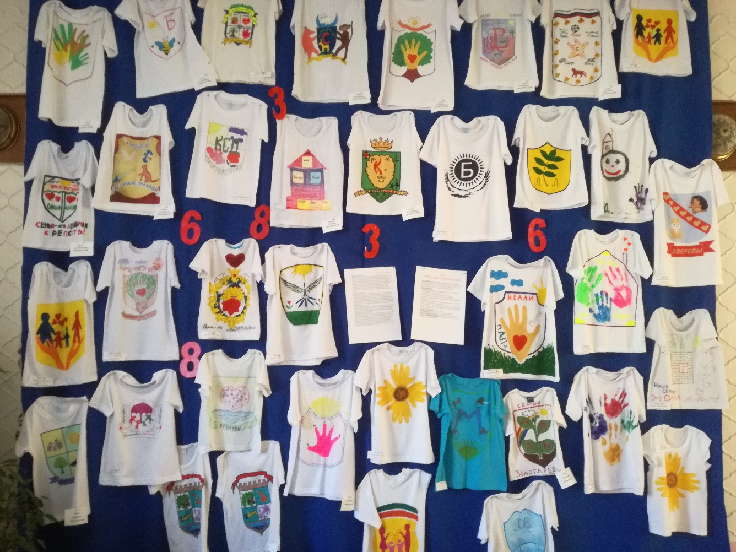

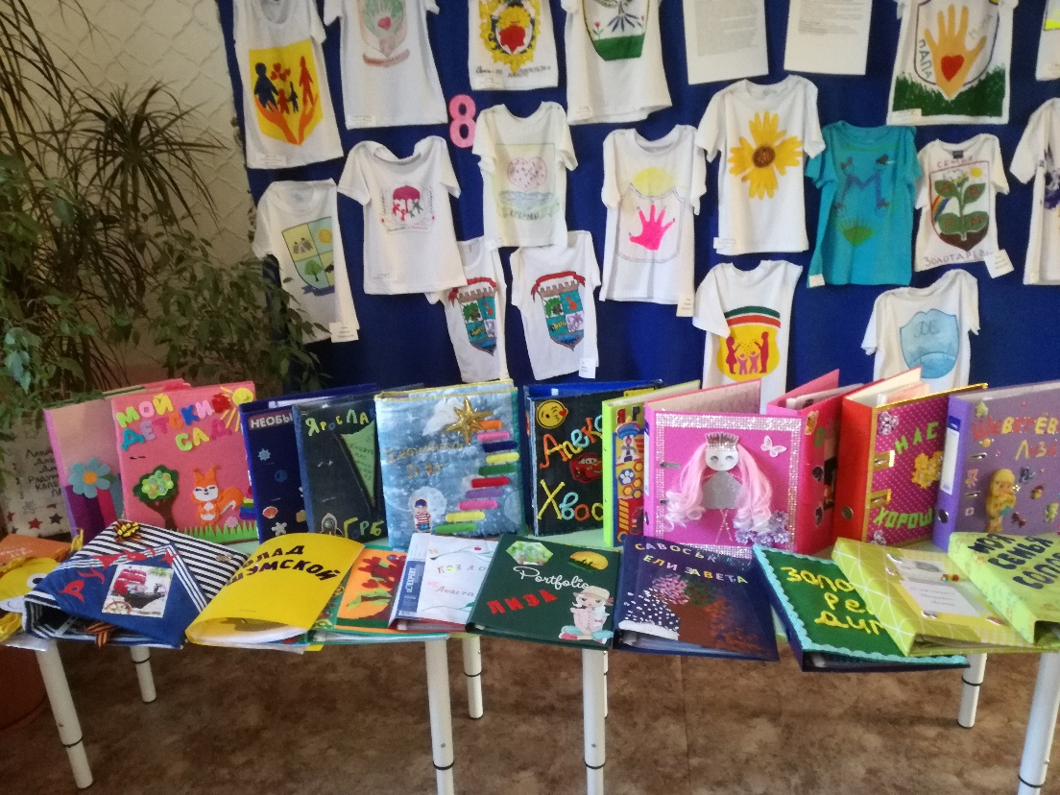
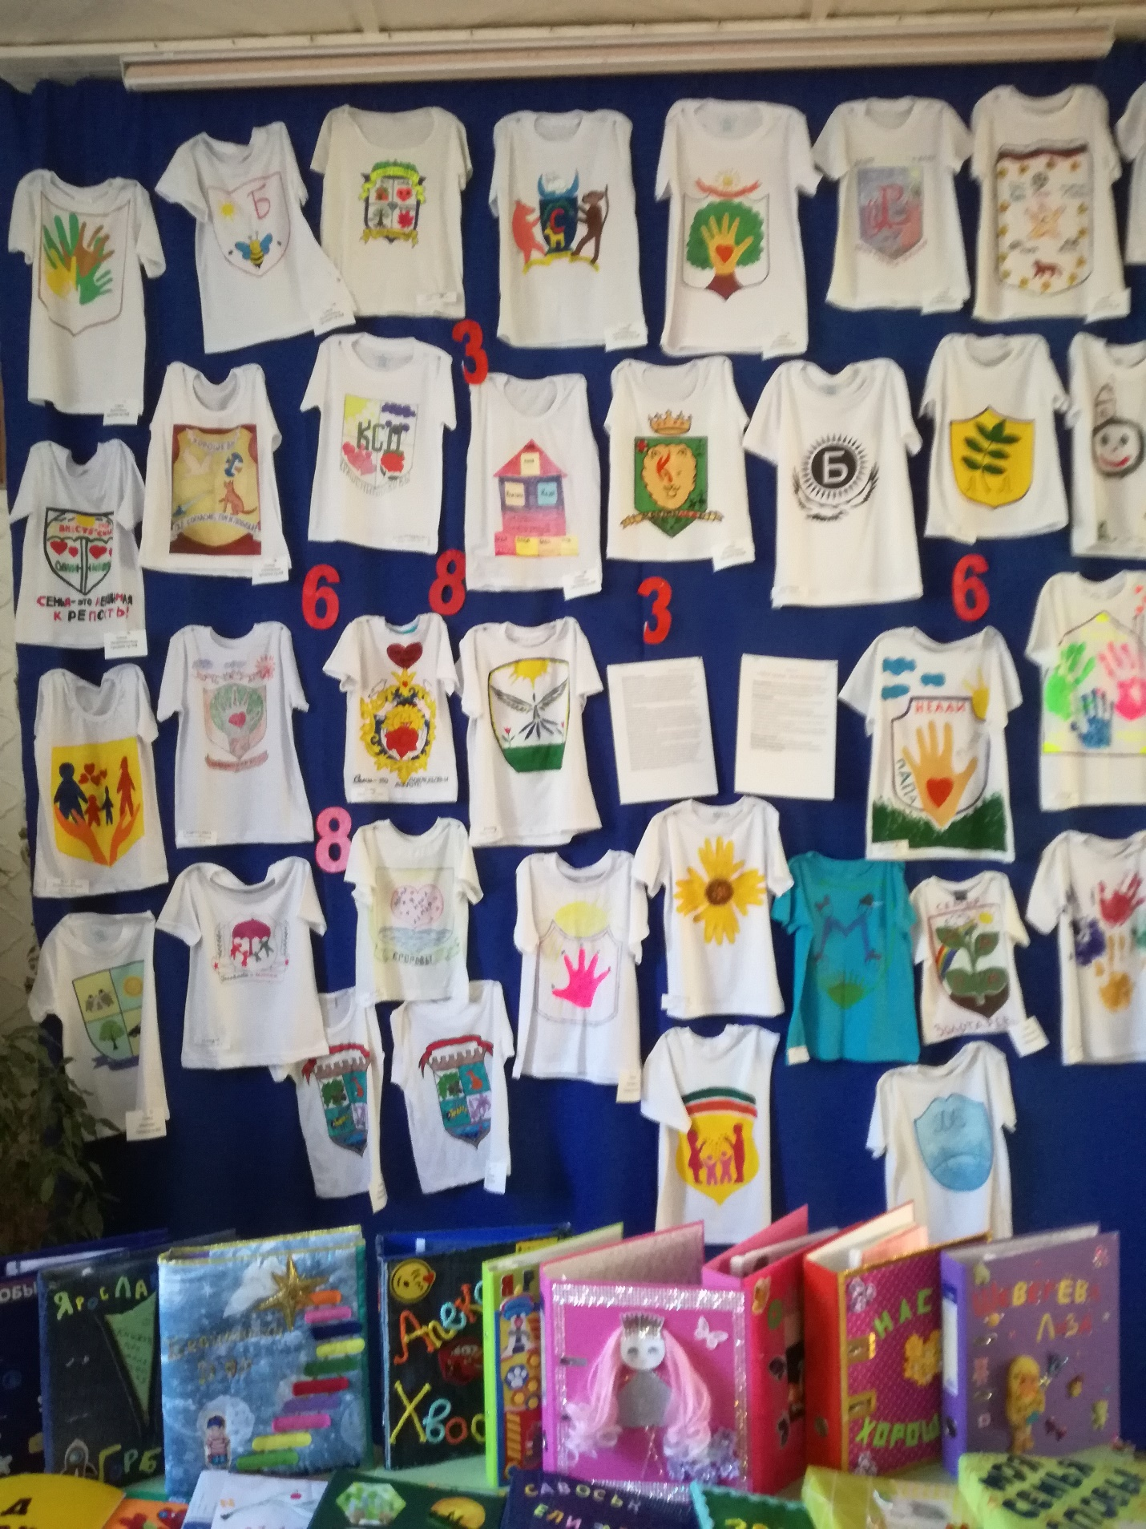

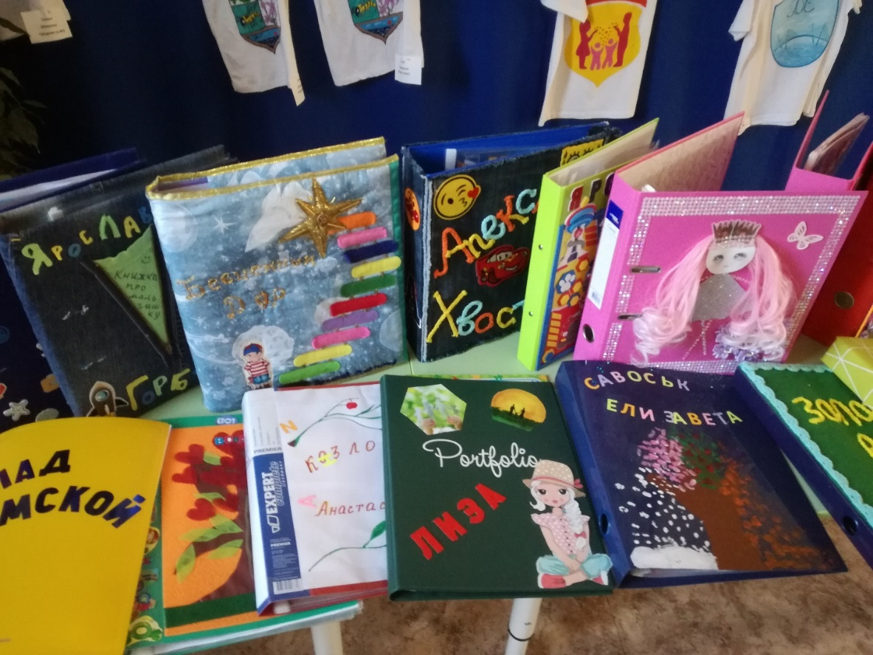

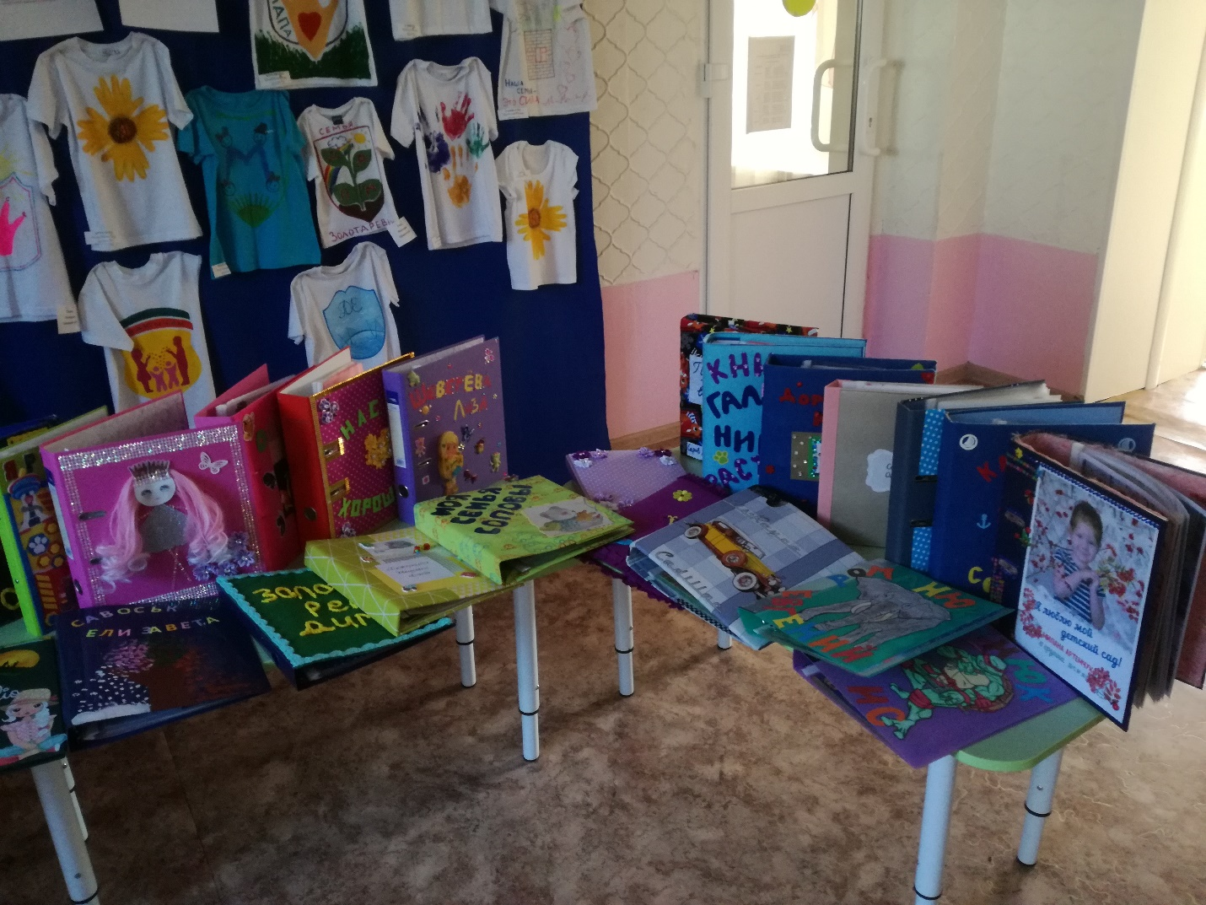

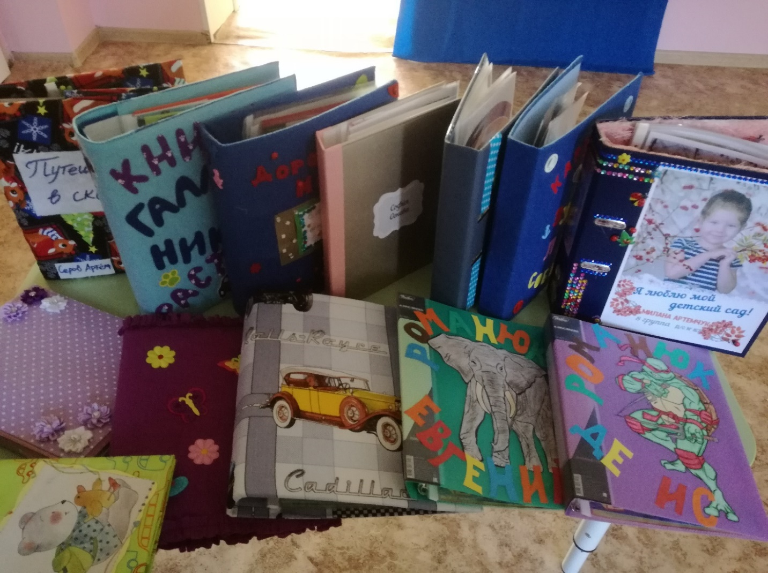

Приложение 2

Праздник -квест – игра «Семейные ценности»
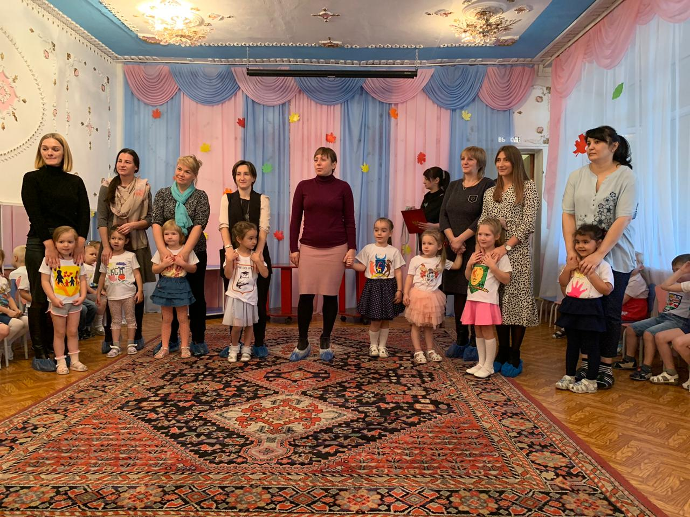

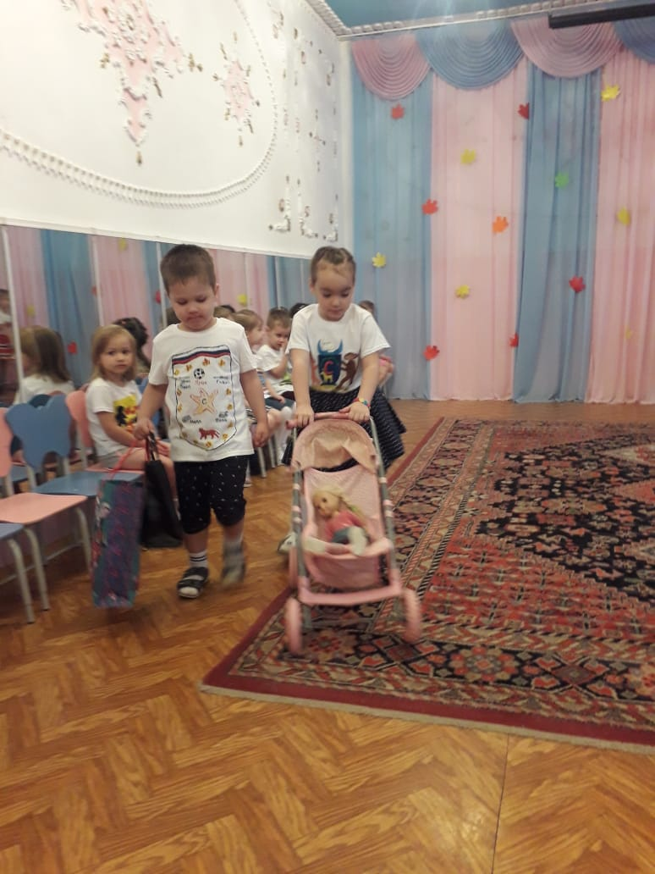

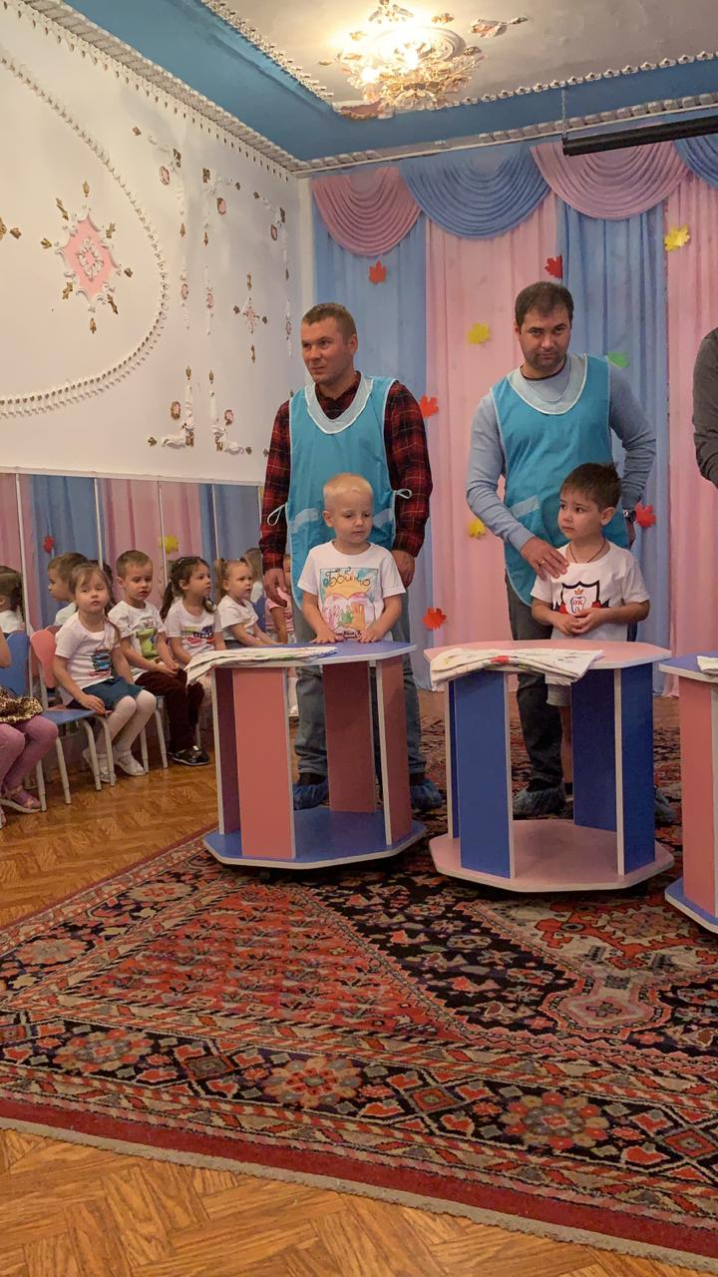
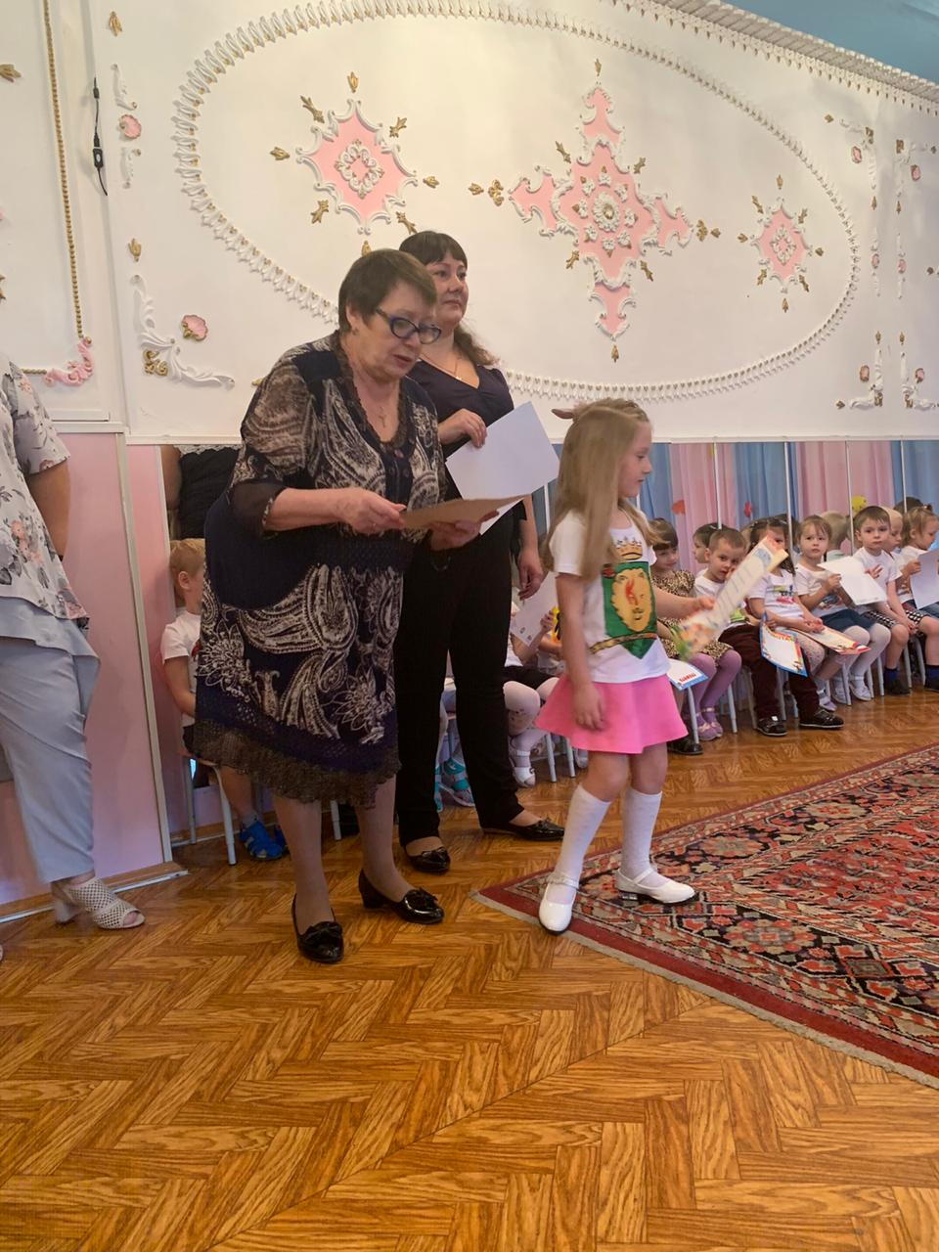

Семейные традиции, представленные детям родителями:
День ВДВ

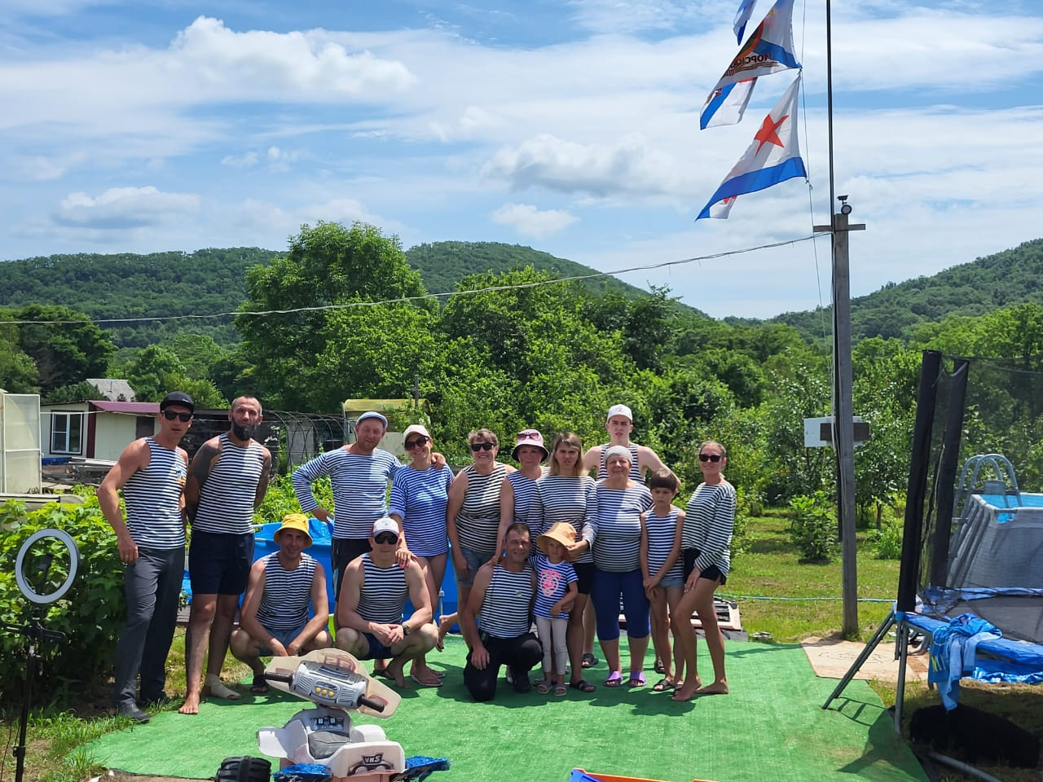

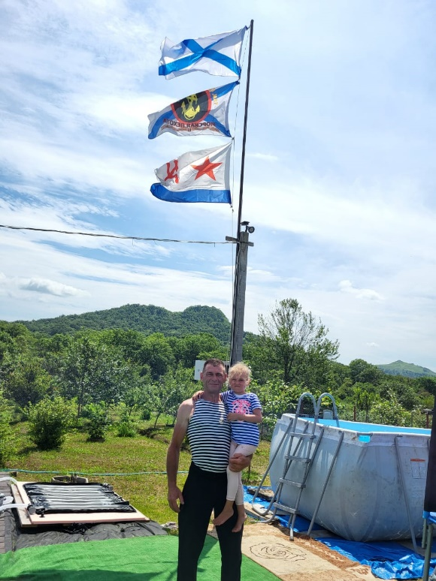
Празднование Пасхи

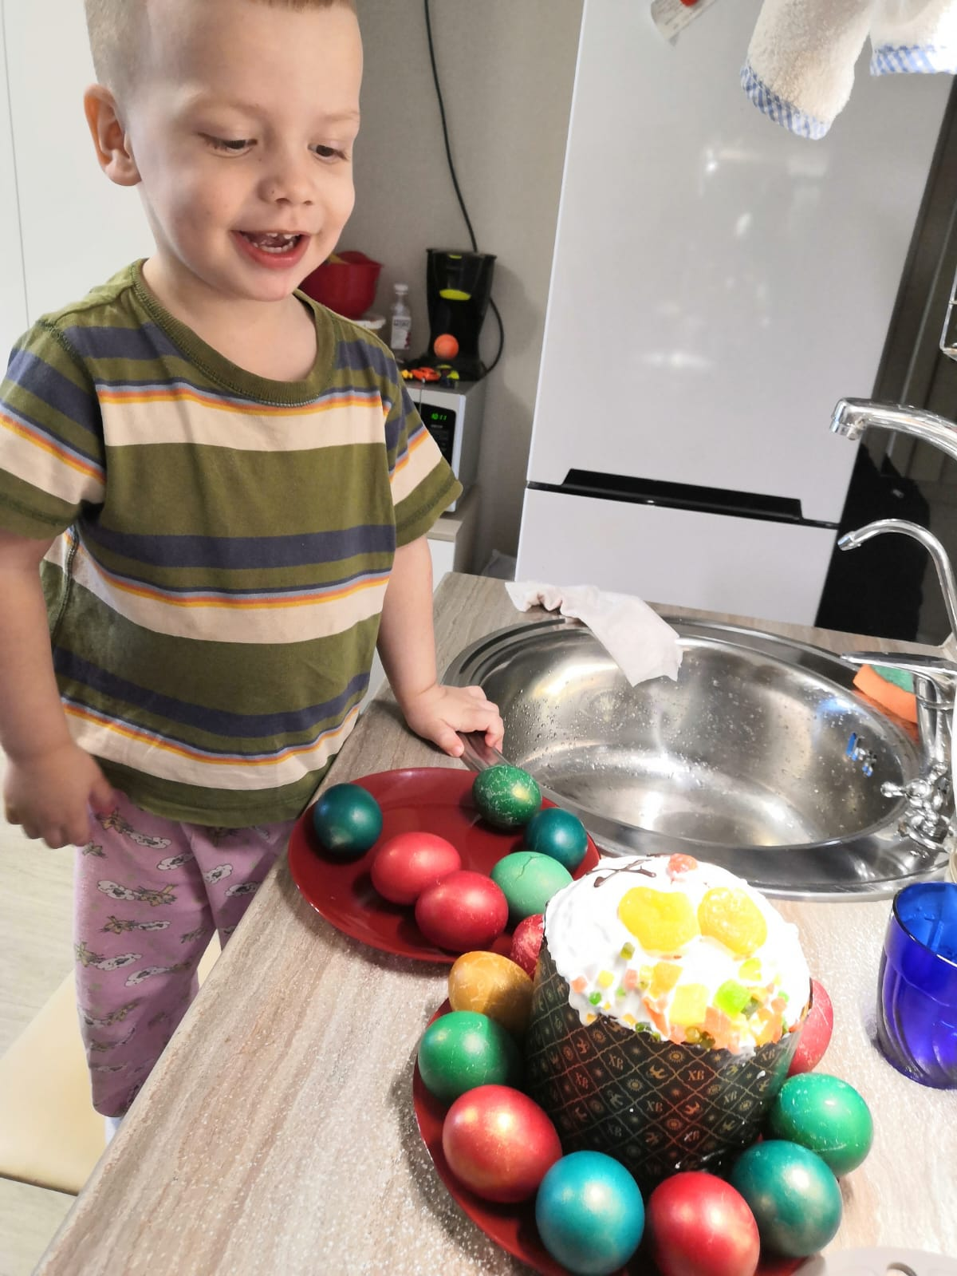
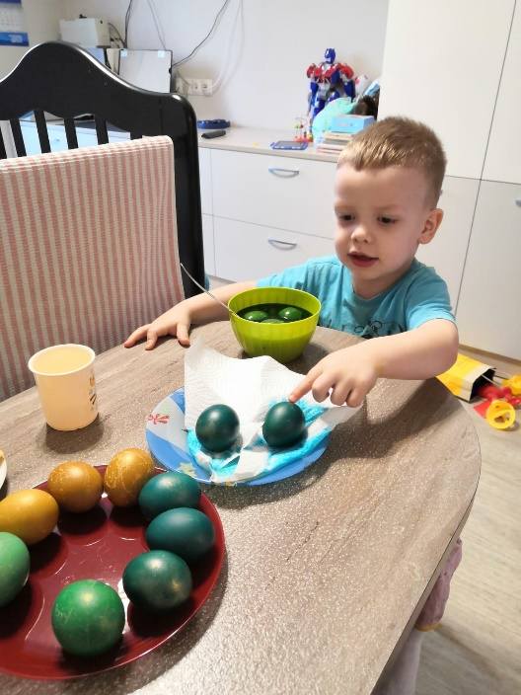

Знакомство и приготовление блюд разных кухонь мира

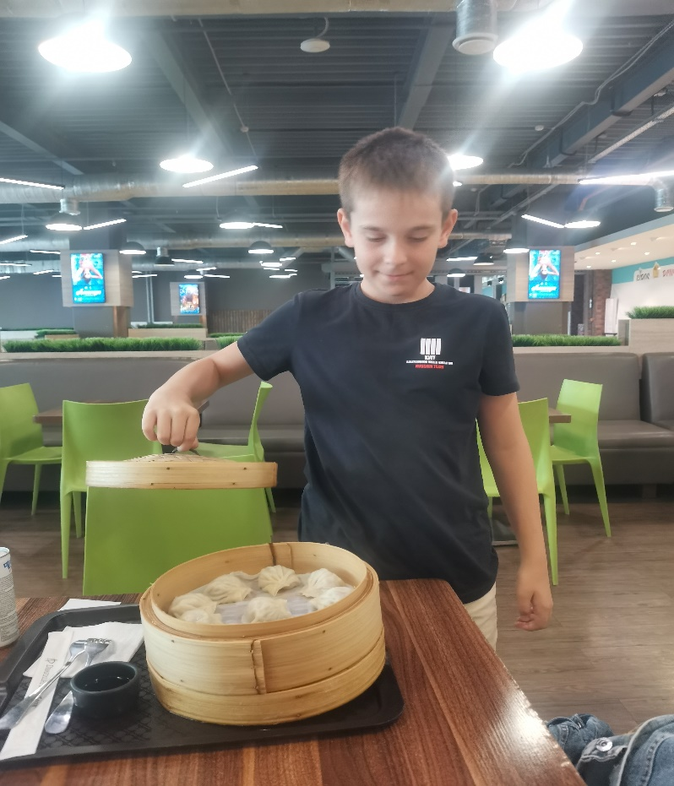

Зимняя рыбалка
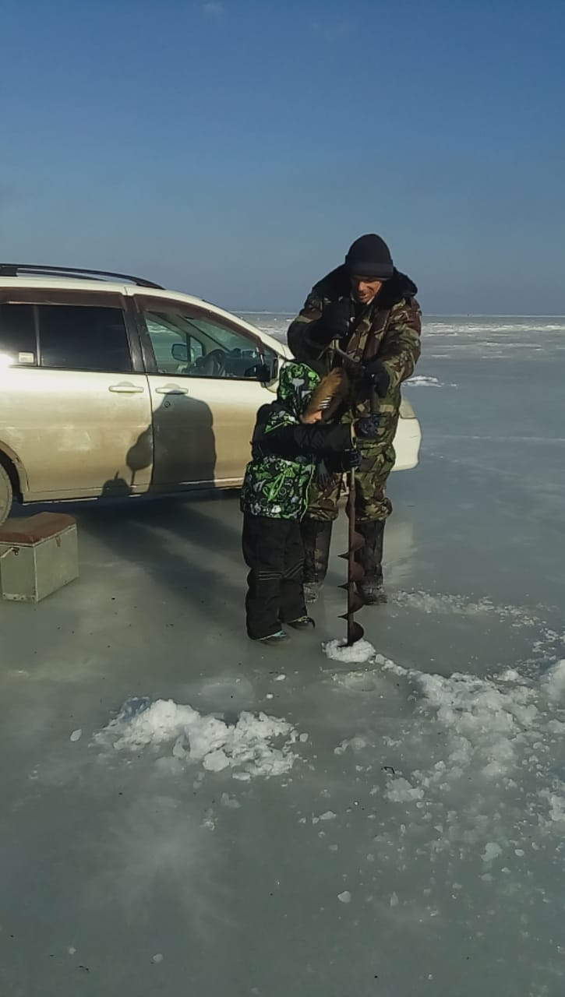
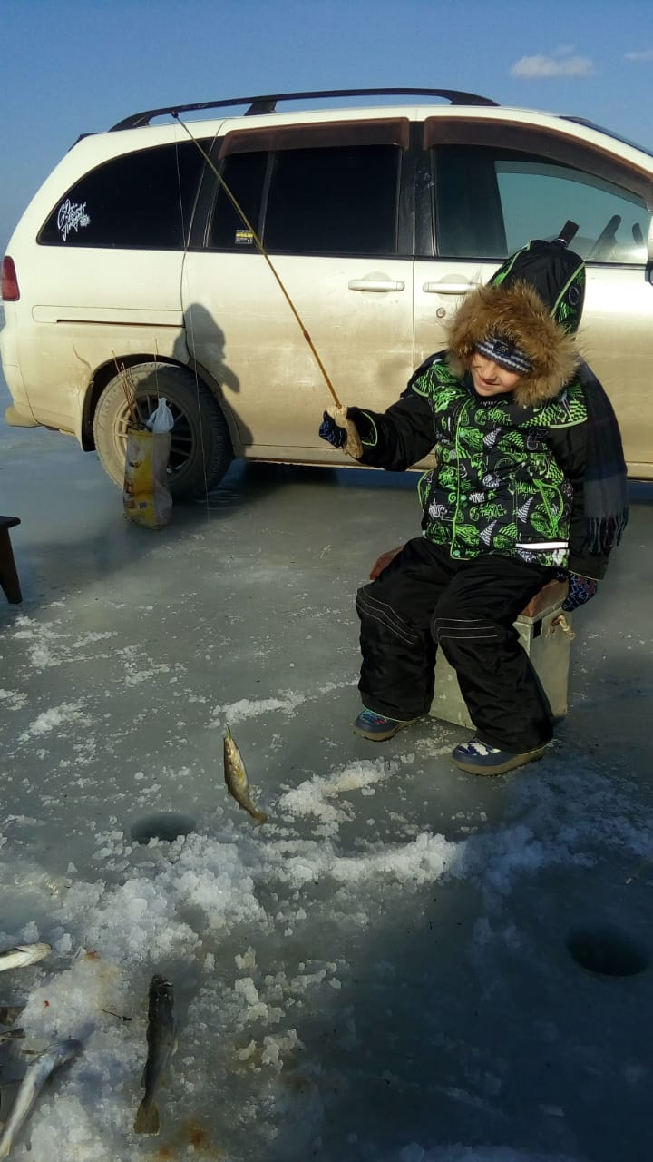

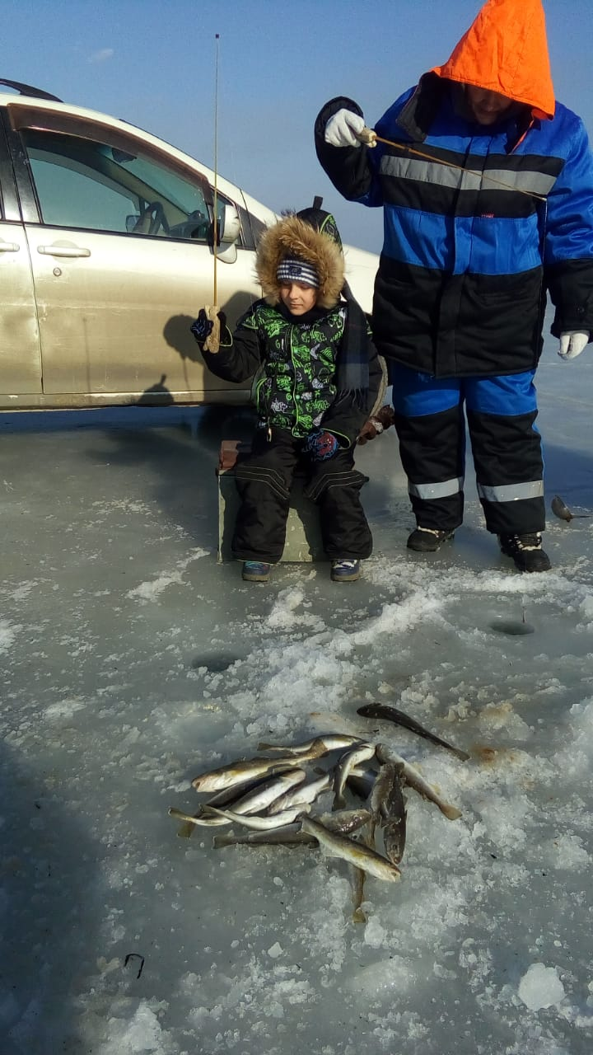

Приложение 3
Сюжетно – ролевые игры о семье

